天主教道明高級中學第103學年度第一學期第二次段考國二數學科試題
命題範圍：第三冊2-2～3-3
第一部分：單一選擇題（以下第1題至第9題每一題恰有一個最佳答案，請選出最佳答案）
- 化簡$7\sqrt{3}-5\sqrt{2}+4\sqrt{3}+2\sqrt{2}$＝？
(A)$8\sqrt{5}$ (B)$8\sqrt{6}$ (C)$11\sqrt{3}-3\sqrt{2}$ (D)$3\sqrt{3}-7\sqrt{2}$
- 因式分解 $\left(4x+3\right)\left(5x-7\right)-\left(x-1\right)\left(5x-7\right)$ = ？ (A)$\left(5x+2\right)\left(5x-7\right)$ (B)$\left(3x+4\right)\left(5x-7\right)$
(C)$4 \left(x+1\right)\left(5x-7\right)$ (D)$\left(3x-4\right)\left(5x-7\right)$
- 已知將$\left(x-a\right)\left(x+6\right)$ 展開後的結果為$x^{2}-mx-48$，則a×m的平方根為何？
(A)±4 (B)4 (C)±2 (D)±16
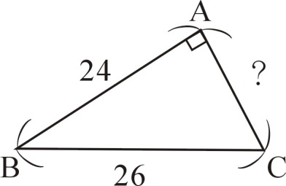
- 因式分解$\left(3bx-2x\right)+\left(x^{2}-6b\right)$的結果為
(A)$\left(x+2\right)\left(x-3b\right)$ (B)$\left(x-2\right)\left(x+3b\right)$
(C)$\left(x-2\right)\left(x-3b\right)$ (D)$\left(x+2\right)\left(x+3b\right)$
- 如圖（一），直角三角形$ABC$中，$∠BAC$是直角且$\overline{AB}=24$公分，$\overline{BC}=26$公分，則$\overline{AC}$=？公分
(A)8公分 (B)12公分 (C)15公分 (D)10公分。
圖（一）
- 化簡$\frac{1}{\sqrt{5}+2}-\frac{1}{\sqrt{5}-2}$=？ (A)$2\sqrt{5}$ (B)$-2\sqrt{5}$ (C)－4 (D)4。
- 將$9x^{2}-ax+16$ 因式分解，可得$\left(3x+b\right)$² 的型式，若a為正整數且設$\sqrt{a+b}=k$ ，則$k$的範圍為何？
- $\text{3<k<4}$ (B)$\text{ 4<k<5}$ (C)$\text{ 5<k<6}$ (D)$\text{ 6<k<7}$
- 因式分解 $\text{25}\left(x+1\right)$² $-16\left(x-1\right)$²＝？
(A)$\left(9x+1\right)\left(x+9\right)$ (B)$\left(9x-1\right)\left(x+9\right)$
(C)$\left(9x+1\right)\left(x-9\right)$ (D)$\left(9x-1\right)\left(x-9\right)$
- 因式分解$4\left(x-1\right)$²$-4\left(x-1\right)-3=?$
(A)$\left(2x+5\right)\left(2x+1\right)$ (B)$\left(2x+5\right)\left(2x-1\right)$
(C)$\left(2x-5\right)\left(2x+1\right)$ (D)$\left(2x-5\right)\left(2x-1\right)$
第二部分：多重選擇題（以下第10題至第12題每一題最佳答案均多於1個選項，請將最佳答案全部選出）
- 已知$x^{3}-2x^{2}-5x+6=(x-1)(x+2)\left(x-3\right)$，則下列何者是$x^{3}-2x^{2}-5x+6$的因式？
- $x+1$ (B)$\frac{1}{5}$ $\left(x-3\right)$ (C)$\left(x-1\right)\left(x+2\right)$ (D)$x^{3}-2x^{2}-5x+6$ (E)70
(F)$\frac{1}{100}\left(x+2\right)\left(x-3\right)$ (G)$0.3\left(x-1\right)\left(x+3\right)$
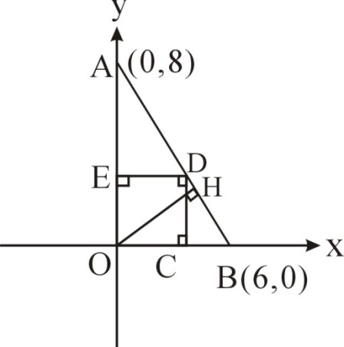
- 如圖（二），在坐標平面上，若$A\left(0，8\right)，B\left(6，0\right)$
且$\overline{OH}⊥\overline{AB}$，另外在$\overline{AB}上取一點D作正方形OCDE$
$使C、E分別在\overline{OB}$，$\overline{OA}$上如圖（二）所示，則下列
選項正確的有哪些？
(A)$\overline{AB}=10$單位 (B)△AOB面積＝48平方單位
(C)$\overline{OH}=\frac{24}{5}$單位 (D)$\overline{AH}=\frac{32}{5}$單位 (E)$\overline{BH}=\frac{16}{5}$單位 圖（二）
(F)正方形OCDE面積$=\frac{576}{49}$平方單位
12.如表（三）所示，則下列選項正確的有哪些？
(A)$\sqrt{700}=264.5751$ (B)$\sqrt{0.7}=0.83666$ 表格（三）
N | N² | $$\sqrt{N}$$ | $$\sqrt{10N}$$
7 | 49 | 2.645751 | 8.36660
21 | 441 | 4.582576 | 14.49138
(C)$\sqrt{7000000}=2645.751$
(D)$\sqrt{\frac{21}{10}}$ $=0.4582576$
(E)$\sqrt{2100}$=45.82576 (F)$\sqrt{2100000}=1449.138$ (G)$\sqrt{0.021}=0.04582576$

第三部份：填充題
13.化簡$3\sqrt{8}+10\sqrt{3}-\sqrt{98}+\sqrt{48}-\sqrt{128}-\sqrt{75}$= (13) 。
14.因式分解 $x^{2}-x-6$= (14) 。
15.若坐標平面上 A(3，－5)，B(－3，2)則$\overline{AB}$ = (15) 。
16.因式分解 $4\left(2x+3\right)$²－$20\left(2x+3\right)+25$= (16) 。
17.因式分解 $\left(2x+1\right)\left(x-1\right)-5$= (17) 。
18.化簡 $\left(\sqrt{18}-\sqrt{12}\right)$²$-5\sqrt{20}×\sqrt{3\frac{3}{4}}+\sqrt{\frac{27}{2}}$ = (18) 。
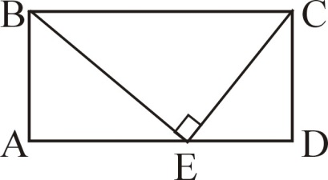
19.如圖（四），矩形ABCD中，若$\overline{BC}=15$公分，
$\overline{CE}=9$公分且∠BEC=90°則矩形ABCD的面積
= (19) 平方公分。

圖（四）
20.一梯子長500公分，靠在一垂直牆上，梯腳距牆角140公分，如果梯子下滑80公分，則梯腳將向前滑移 (20) 公分。
21.因式分解 $\left(x+2y\right)\left(x-3y\right)$³$-\left(x+2y\right)$³ $\left(x-3y\right)$ = (21) 。
22.因式分解 $-2m+2mx^{2}-\left(m^{2}-4\right)x$= (22) 。
23.因式分解 $x^{2}+xy+x+4y-12$= (23) 。
24.設一長方體的體積為$\left(6x^{3}-13x^{2}-4x+15\right)$立方公尺，已知長為$\left(2x-3\right)$公尺，寬與高都是$x$的一次式，且其係數皆為整數，則此長方體的表面積為
(24) 平方公尺。
25.在坐標平面上，A(－5，0)，B(－1，3)，C(2，－1)
則△ABC的面積= (25) 平方單位。
26.若$x=10，y=-2$則$3x^{2}y+8x-12xy-2x^{2}$的值= (26) 。

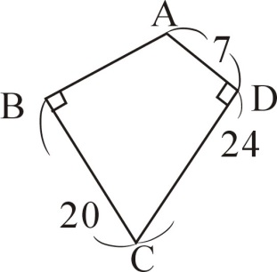
第四部分：填充題（每一題2分）(10%)
- 如圖（五），四邊形ABCD中，∠B＝∠D＝90°
$\overline{AD}=7公分，\overline{BC}=20公分，\overline{CD}=24公分$
則四邊形ABCD的面積= (1) 平方公分。

圖（五）
- 化簡$\left(\sqrt{2}+\sqrt{3}-\sqrt{5}\right)\left(\sqrt{2}-\sqrt{3}+\sqrt{5}\right)$= (2) 。

- 若正△ABC的面積$=2\sqrt{192}$平方公分，則正△ABC的周長= (3) 公分。
- 因式分解 $\left(3x^{2}-2\right)$²$-x^{2}$= (4) 。
- 因式分解$\left(x+1\right)\left(2x+1\right)\left(3x-1\right)\left(4x-1\right)-36x^{4}$= (5) 。

